Instrukcja, jak znaleźć pisak („Pióro”)
W tych wersjach programu, w których nie widzicie pisaka trzeba postąpić następująco:
- Kliknąć w lewym dolnym roku na „Dodaj rozszerzenie”
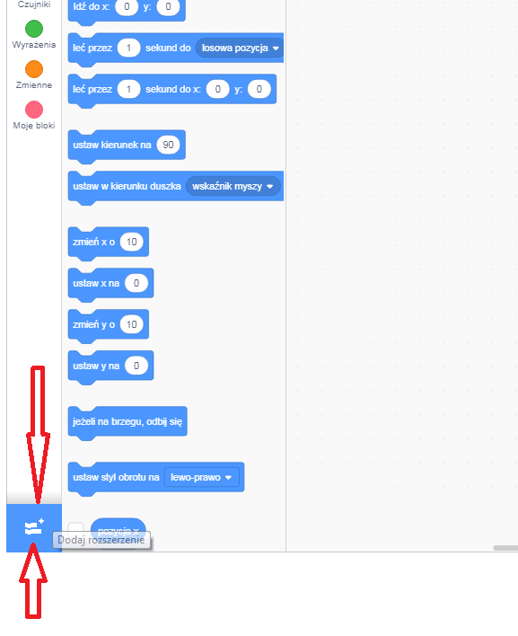

- Wybrać rozszerzenie „Pióro”
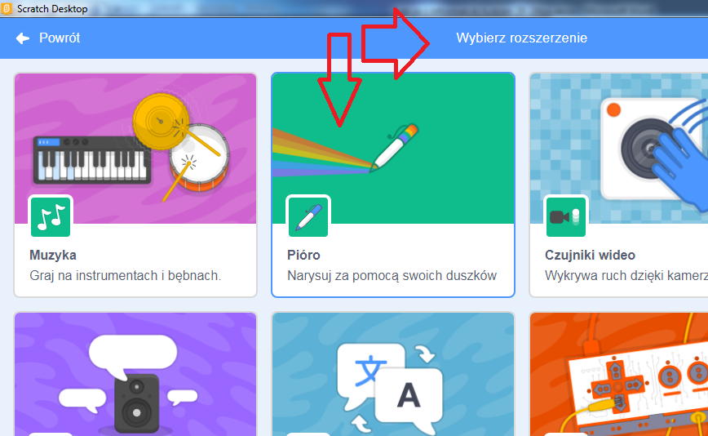

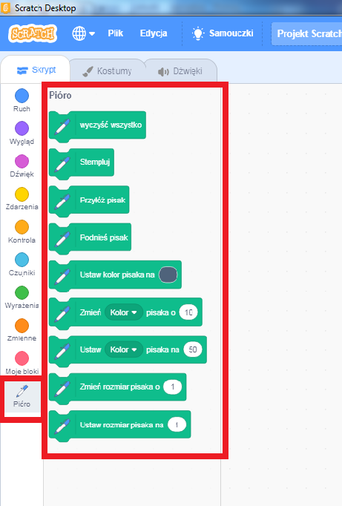
- I już mamy potrzebne do rysowania narzędzie:

